**Select Data Query**

*Praktikum Data Base*



Oleh :

Daru Lintang Wijaya 4210151030

Program Studi D4 Teknologi Game

Departemen Teknologi Multimedia Kreatif

Politeknik Elektronika Negeri Surabaya

Genap 2017/2018

**Select Data Query**

1. Mencari **username** berdasarkan **email.**

* SQL Query:

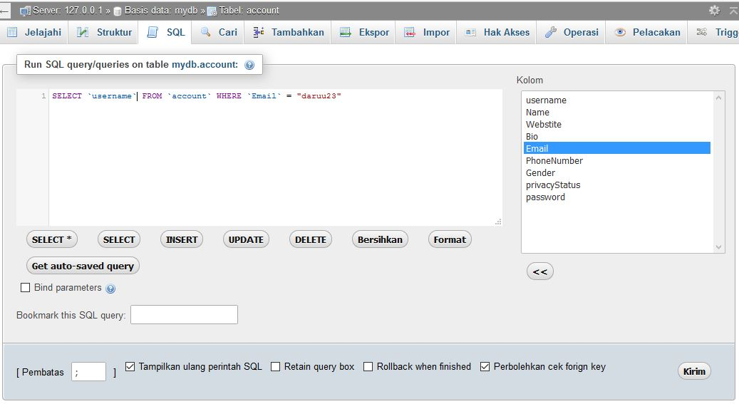

Menampilkan kolom **username** pada tabel **account** dimana **email** = daruu23.

* Output:

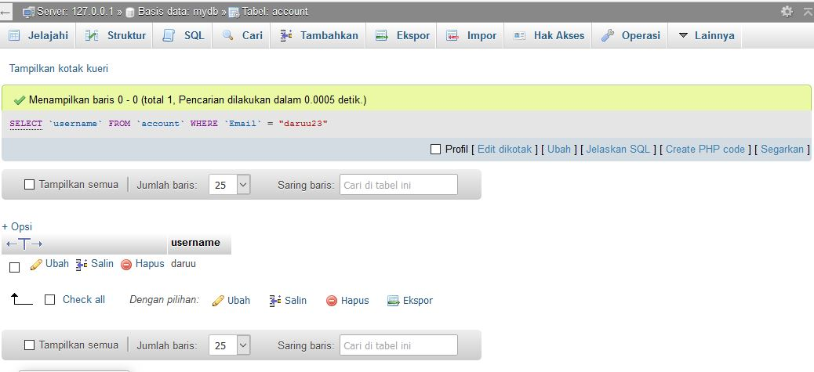

Maka akan dimunculkan **username =** daruu dengan **email** = daruu23

1. Mencari list **post** berdasarkan **username** diurut berdasarkan **tanggal.**

* SQL Query:

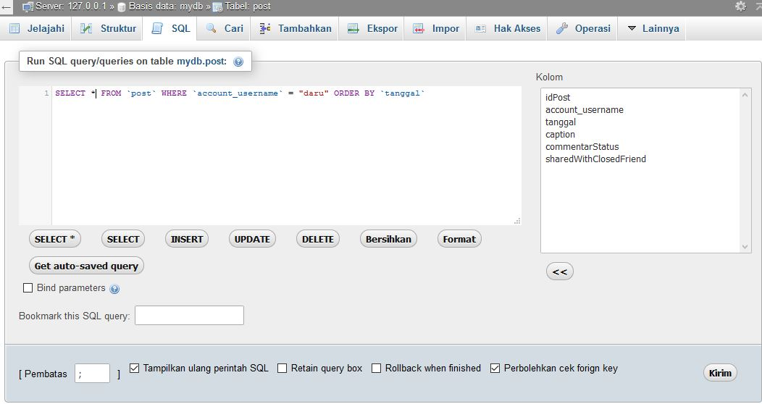

Menampilkan **semua kolom** pada tabel **post** dimana **kolom username** = daru dan data yang diurutkan berdasarkan tanggal.

* Output:

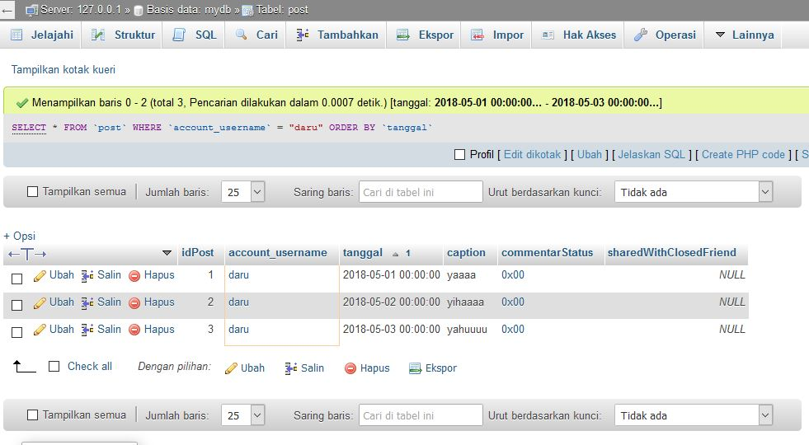

Maka akan dimunculkan account_username = daru dan list post diurut berdasarkan tanggal yang terlama hingga terbaru

1. Mencari list **follower** berdasarkan **username** diurut berdasarkan **abjad**.

* SQL Query:



Menampilkan kolom followed pada tabel follows dimana kolom follower = daru dan data yang dotampilkan akan diurutkan berdasarkan abjad yang tercatat pada kolom forward

* Output:

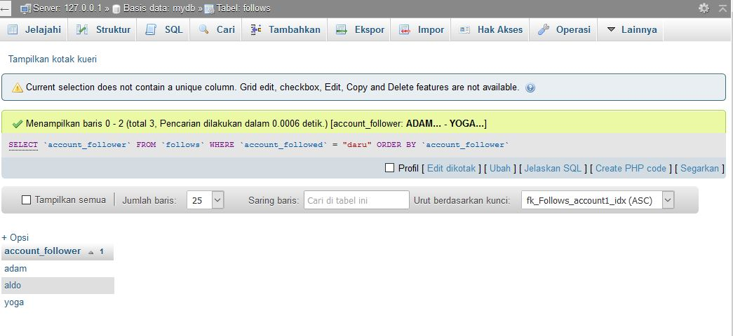

Maka akan dimunculkan kolom followed dengan username = daru dan diurut berdasarkan abjad.

1. Mencari list **following** urut **abjad**.

* SQL Query:



Menampilkan kolom followed pada tabel pada tabel follows dimana data yang ditampilkan akan diurutkan berdasarkan abjad yang tercatat pada kolom followed

* Output:

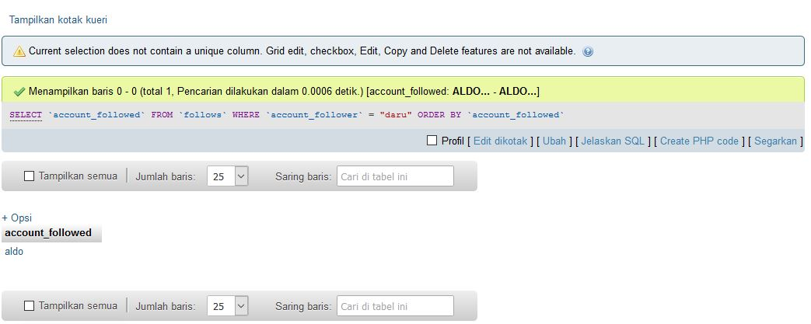

Maka akan dimunculkan semua akun yang tercatat dikolom followed

1. Mencari list **story** berdasarkan **username** urut **waktu**

* SQL Query:



Menampilkan semua kolom pada tabel storyarchieve dimana kolom username = daru dan data yang ditampilkan akan diurutkan berdasarkan jam(timeUploaded)

* Output:

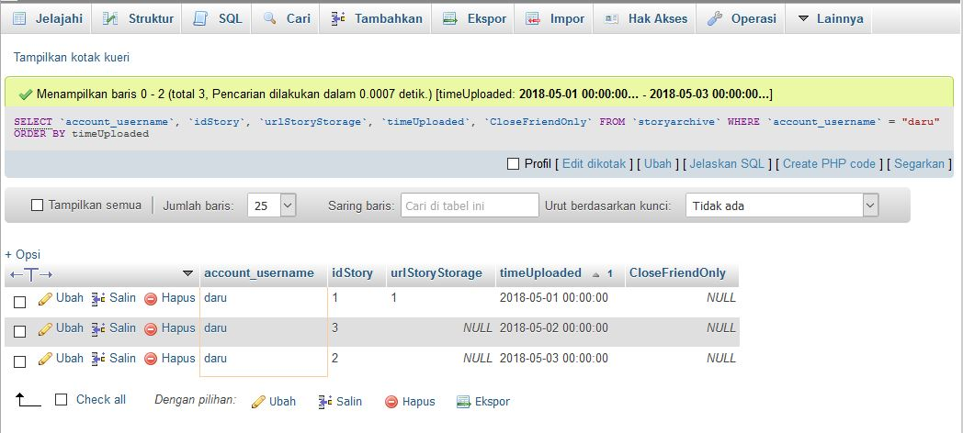

Maka akan dimunculkan tabel storyarchieve dengan username = daru yang diurutkan berdasarkan jam(timeUploaded